**Cheville du robot nao**

**Analyse et modélisation des Systèmes asservis**

**Identification temporelles et fréquentielle**

**Cycle 2**

**TP 3**

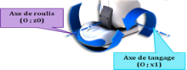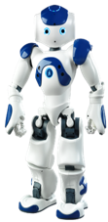

|  |
| --- |
| **Compétences :**   * **Analyser** : Identifier le comportement d’une réponse fréquentielle et temporelle. * **Résoudre** : Tracer une réponse fréquentielle et temporelle. |
| **Problématique technique**  Pour assurer au robot NAO des performances élevées, le constructeur a choisi d’asservir la position des axes de tangage et de roulis de sa cheville.  De façon à prédire les performances du mécanisme, nous nous proposons ici de construire un modèle de comportement (identification expérimentale de l'asservissement en tangage, avec globalement influence jeux, limitations, frottements,.. ) et plus particulièrement influence des inerties sur les performances : stabilité, rapidité , précision. |

# Proposition d’organisation de TP

Pour une démarche conduite en îlot, le travail pourra être décomposé comme suit :

|  |  |  |
| --- | --- | --- |
| Conducteurs de projet | Modélisateur | Expérimentateur |
| Activité : 1, 5, 8, 9, 28 | Activité : 5, 8, 9, 10, 22, 23, 24, 25, 28, 27, 28 | Activité : 1, 2, 3, 4, 11, 12, 13, 14, 14, 16, 17, 18, 19, 20, 21, 28 |

Vous trouverez l’ensemble de la documentation sur le drone dans la documentation technique disponible sur le serveur.

# Prise en main de la problématique

1. **Prise en main du système en BF en temporelle (Fiche 2 et 3)**
2. **Mettre en service** et faire fonctionner la cheville en boucle fermée. Envoyer en **entrée un échelon de position d’amplitude 10°, de début = 0 et de durée 2s** sur l’axe de tangage commandé en **Boucle Fermée avec Kp (coefficient du correcteur proportionnel) = 200** (Pour que l’axe de roulis reste inactif dans toute l’étude, mettre en place une commande en échelon d’amplitude nulle sur cet axe).

* Lancer la MESURE ; l**’axe rejoint sa position initiale puis le mouvement demandé s’exécute.**
* Réaliser l’IMPORT. Fermer la fenêtre de MESURE et ouvrir la fenêtre d’AFFICHAGE DE COURBES ; Cocher la mesure N° 1.
* Avec AJOUTER, afficher la position en entrée (COMMANDE) et celle en sortie (ANGLE REDUCTEUR) de l’axe de tangage en fonction du temps.

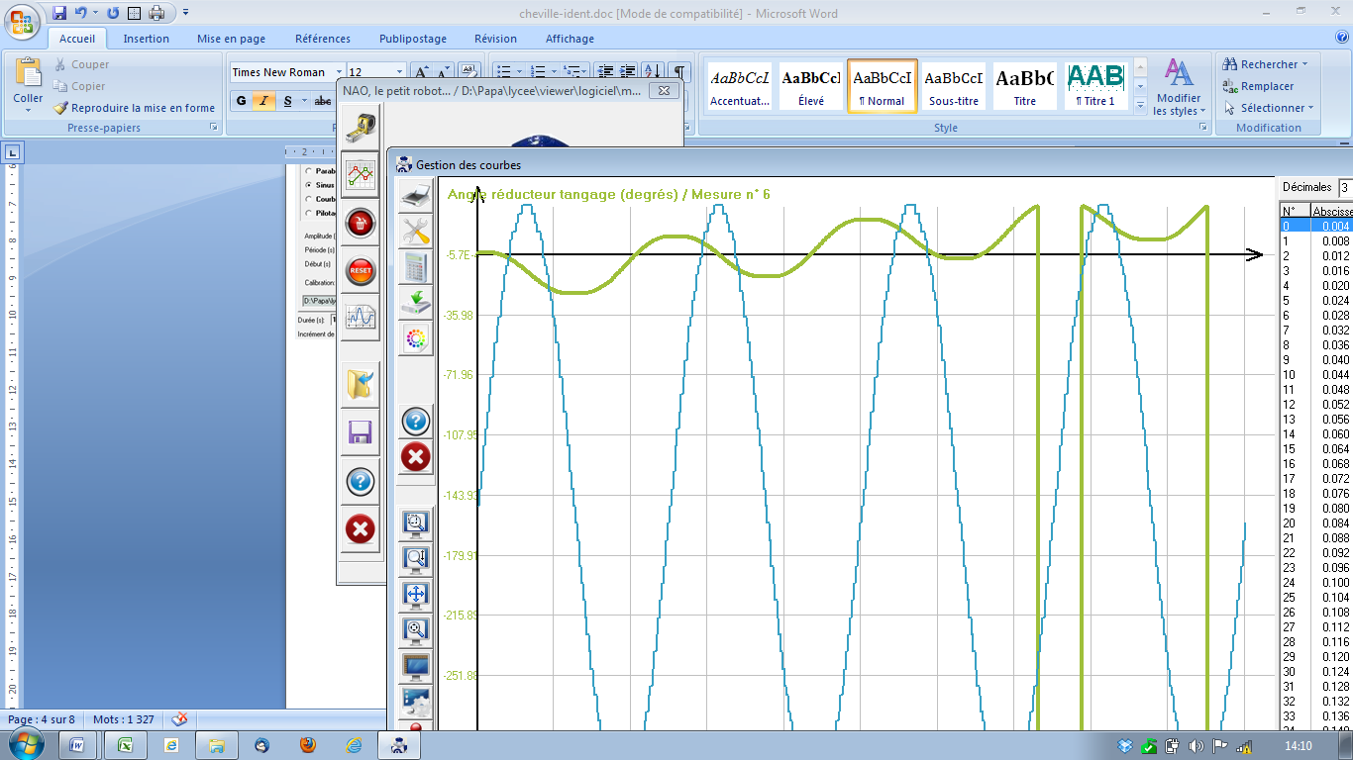

Remarque : l’utilisation de l’option ZOOM TOUT permet de voir au mieux les courbes.

1. Observer les courbes obtenues et quantifier les écarts et les performances.
2. **Prise en main du système en BF en fréquentielle (Fiche 2 et 3)**
3. Envoyer une **entrée sinusoïdale d’amplitude 10°, de période 0.1 s, de début nul et de durée 2s sur l’axe de tangage, commandé en Boucle Fermée**. Afficher la position en entrée et celle en sortie de l’axe de tangage en fonction du temps.
4. Observer les courbes obtenues et quantifier les écarts et les performances.
5. **Analyse structurelle du système**
6. **Situer** chaque composantdes chaînes d’énergie et d’informationde la cheville, puis **réaliser** une description de l’ensemble avec un graphe « chaîne d’énergie – chaîne d’information », qui sera utilisé pour effectuer la présentation lors de la restitution orale des travaux.
7. **Validation du cahier des charges**

On impose le cahier des charges ci-dessous :

|  |  |  |  |
| --- | --- | --- | --- |
| **Exigence** | **Critères** | | **Niveaux** |
| **Asservir la cheville en position** | **C1** | Système asymptotiquement stable |  |
| **C2** | Amortissement caractérisé par le premier dépassement. | D1 < 25% |
| **C3** | Rapidité caractérisée par le temps de réponse à 5 %. | T5% < 500 ms |
| **C4** | Précision caractérisée par l'écart statique (écart permanent pour une entrée en échelon) | εS < 0.5 mm |

1. En observant la réponse indicielle, constater que les critères du cahier des charges ne sont pas tous respectés.
2. Observer l’influence du gain du correcteur sur les performances du système.

# Identification du modèle

1. **Construction du modèle de connaissance**

On travaille sur le schéma bloc ci-dessous :

1. A partir des données ci-dessus et du dossier technique, compléter le schéma bloc ci-dessous modélisant l’asservissement de l’axe de tangage en inscrivant le nom du composant associé à chaque bloc.

**θc**

-

+

**θ**

Sur la cheville de NAO, chaque axe (tangage et roulis) possède 2 capteurs de position angulaire : le capteur utilisé dans l’asservissement est celui situé à la sortie du réducteur, coté tibia pour l’axe de tangage. L’autre capteur est situé sur l’axe moteur.

1. Construire le modèle dans Matlab Simulink.
2. Déterminer la forme de la fonction de transfert en boucle ouverte.
3. **Identification temporelle du comportement en BO**
4. Lancer une commande en échelon en boucle ouverte de 10° avec Kp=200.
5. Analyser le comportement et proposer un modèle. Est-il cohérent avec celui proposé dans l’activité 10.
6. Proposer une méthode pour identifier les coefficients du modèle.
7. **Identification fréquentielle du comportement en BO**
8. Soumettre le système à une entrée sinusoïdale de fréquence (période) entre environ 0.25 Hz (T=4s) et environ 10Hz (T=0.1s).
9. Analyser le mouvement, et plus particulièrement l’évolution de la sortie. Conclure.
10. Imaginer une disposition de la cheville dans l’espace permettant de ne pas prendre en compte les perturbations dues à la pesanteur. Faire l’essai en vous servant du support reglable.
11. Identifier d’autres perturbations potentielles pouvant justifier l’évolution de la sortie.

Les essais ci-dessous sont réalisés dans la position imaginée à la question précédente **sauf pour l’axe nu**; les résultats des mesures sont capitalisés dans le tableau fourni sur le document Excel joint (bode-tangage-BO-vierge.xls)

1. Relever la période, l'amplitude et le déphasage de la sortie par rapport à l'entrée en **régime établi**. Tracer la FTBO ainsi mesurée dans le plan de Bode.
2. Commenter les réponses obtenues pour des valeurs de périodes faibles (inférieures à 0.2s) et élevées (supérieures à 4s) ? Quel phénomène justifie le choix d’amplitude faible ?

Commenter la précision des résultats obtenus, quels sont les paramètres influents ?

1. Discuter la stabilité actuelle **(Kp actuel = 200)** de l’asservissement de l’axe de tangage en mesurant la marge de phase (A la pulsation de gain nulle écart entre la courbe en phase et -180°).

A partir du diagramme de Bode tracé expérimentalement, calculer les valeurs de Kp permettant d’obtenir une marge de phase de 45° puis une marge de phase de 0° (limite de stabilité).

1. Déterminer la forme de la FTBO identifiée à partir du tracé expérimental dans le plan de Bode. Justifier.

Dans le plan de Bode, superposer le tracé théorique au tracé expérimental puis déterminer les caractéristiques de la FTBO notée BO(p).

Choisir en entrée une consigne sinusoïdale avec une amplitude de 10°, en commençant par une période de 1s par exemple.

1. **Influence de J : moment d’inertie de l’ensemble par rapport à l’axe de rotation du moteur**

On donne le résultat expérimental suivant obtenu dans les mêmes conditions mais lorsque la cheville est chargée avec des masses de 0.4kg et 1kg à 0.35 m. Il s’agira de compléter les résultats avec **vos mesures** lorsque qu’elle n’est pas chargée : aucune masse sur la tige fixée au tibia.

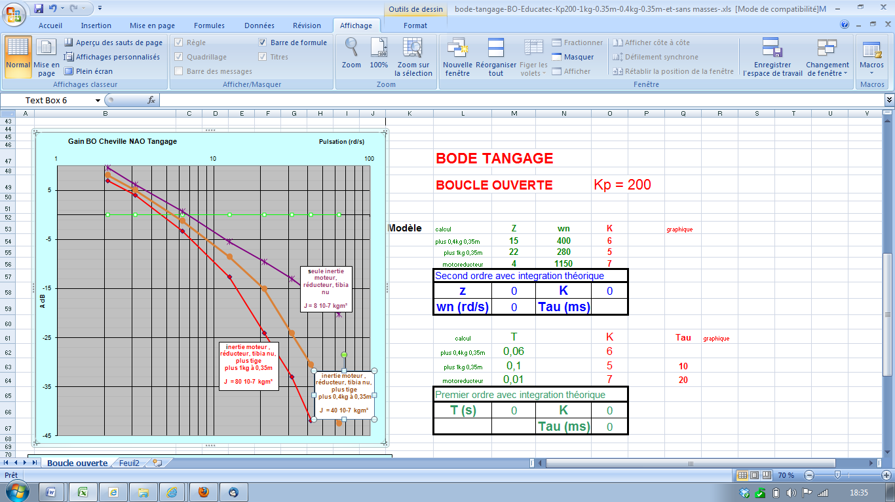

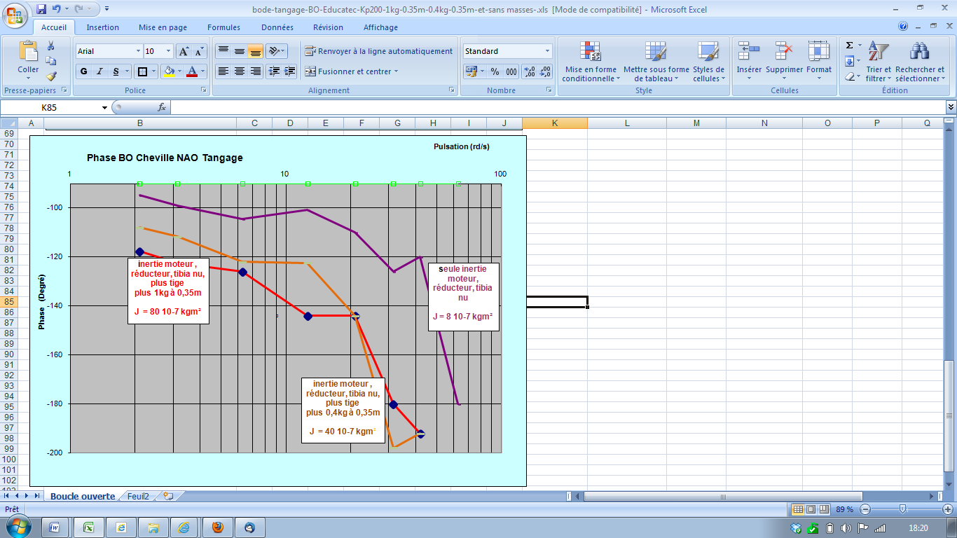

1. Comparer qualitativement les deux diagrammes : cheville nue et cheville chargée.

1. Déterminer la forme de la FTBO identifiée à partir du tracé expérimental dans le plan
2. A partir des résultats expérimentaux précédents, donner numériquement les fonctions de transfert C(p) et H(p) en supposant le gain statique de H(p) unitaire.
3. Conclure sur les performances : stabilité, rapidité et précision en fonction de

J : moment d’inertie de l’ensemble par rapport à l’axe de rotation du moteur.

# Validation de la modélisation

L’objet de cette partie est de , à partir des résultats expérimentaux obtenus précédemment, valider cette modélisation.

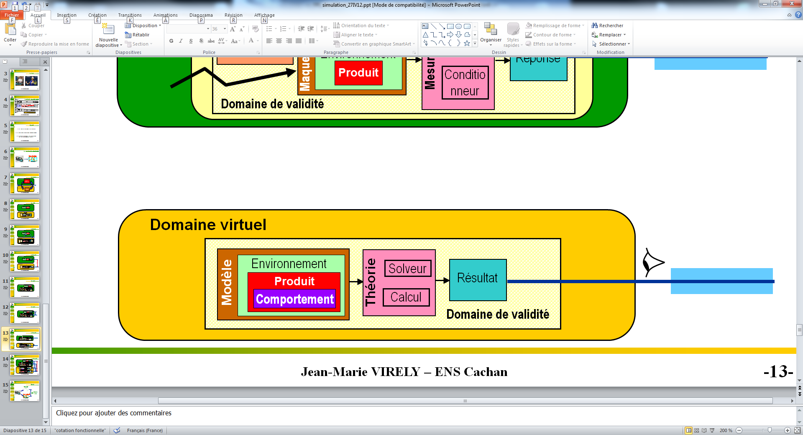

Le schéma bloc de l’asservissement en position de l’axe de tangage peut se mettre sous la forme ci-dessous :

H(p)

θ(p)

C(p)

θc(p)

1. Quelles hypothèses justifient le choix d’amplitude faible ? Quelles dispositions pratiques en termes de manipulations et mesures faudrait il alors prendre , avant de valider le modèle proposé ?
2. A partir des résultats expérimentaux précédents, donner numériquement les fonctions de transfert C(p) et H(p) en supposant le gain statique de H(p) unitaire.
3. Lancer une mesure avec une entrée echelon de 10°, cheville chargée puis cheville nue, en faisant varier la valeur de Kp (200, 400 et 600 par exemple.

Observer la différence entre l’écart statique théorique et celui mesuré, puis donner une cause potentielle pouvant la justifier. Préciser le domaine de validité de la modélisation.